1. 按照目名称查询作业，查询结果为空，前端未取到删选内容

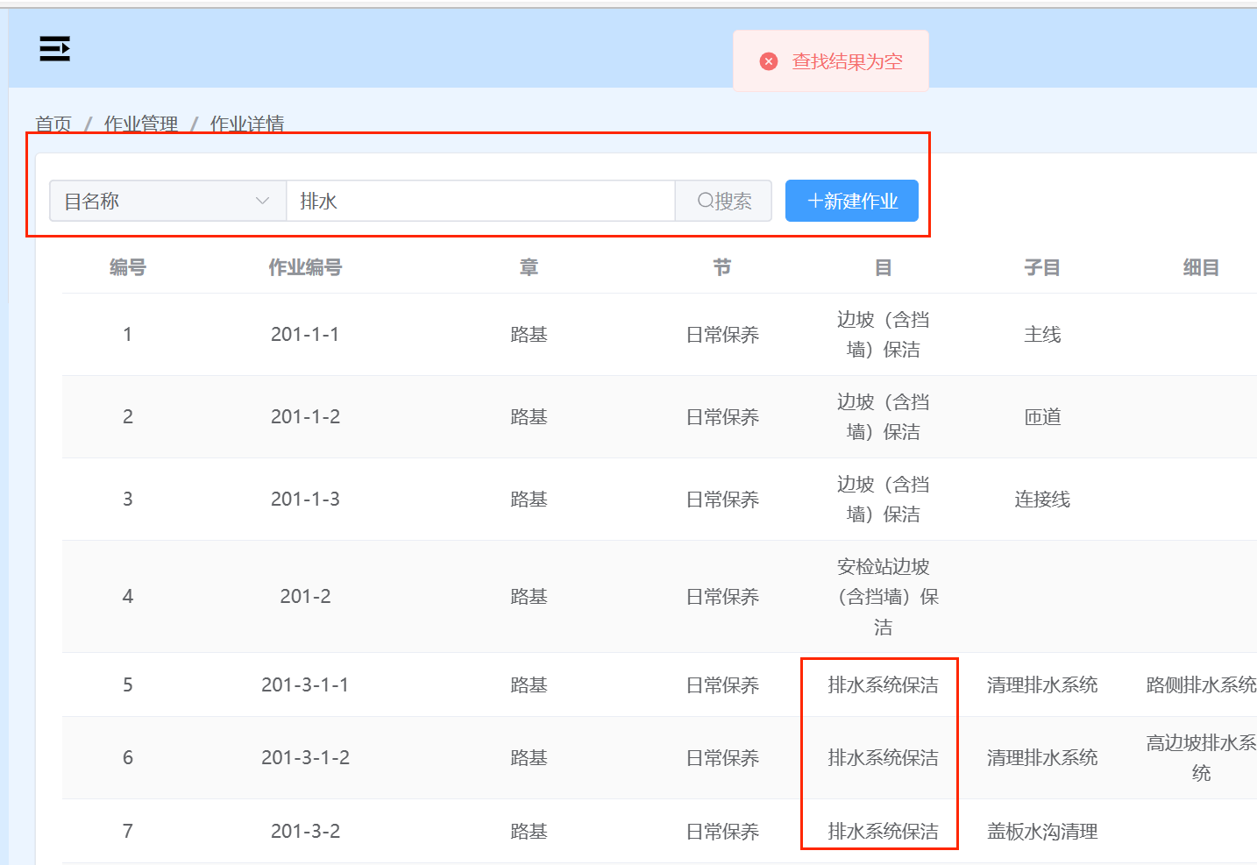

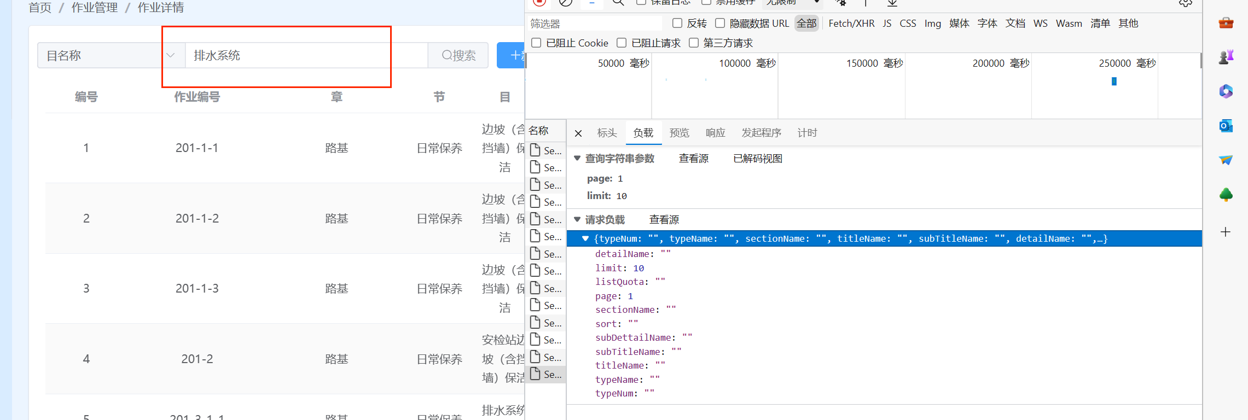

1. 按照子细目筛选结果有误，前端未取到筛选内容

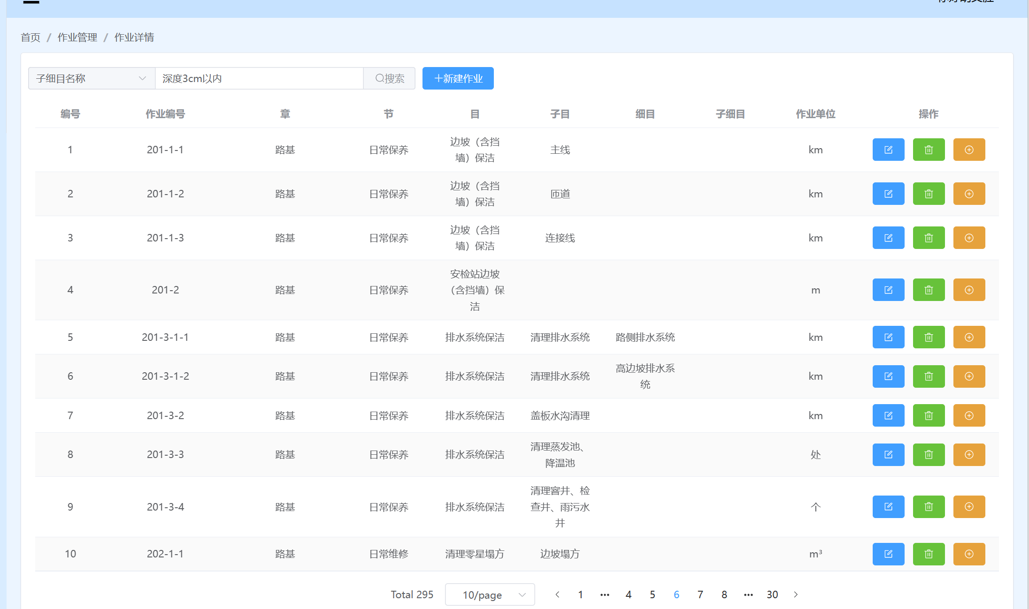

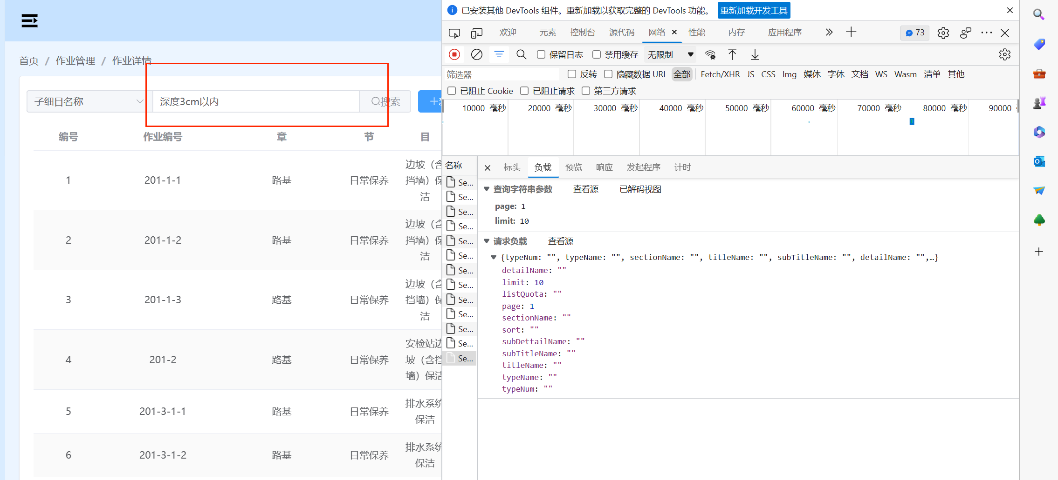

1. 新建作业表单中，这块的新建作业标签多余了

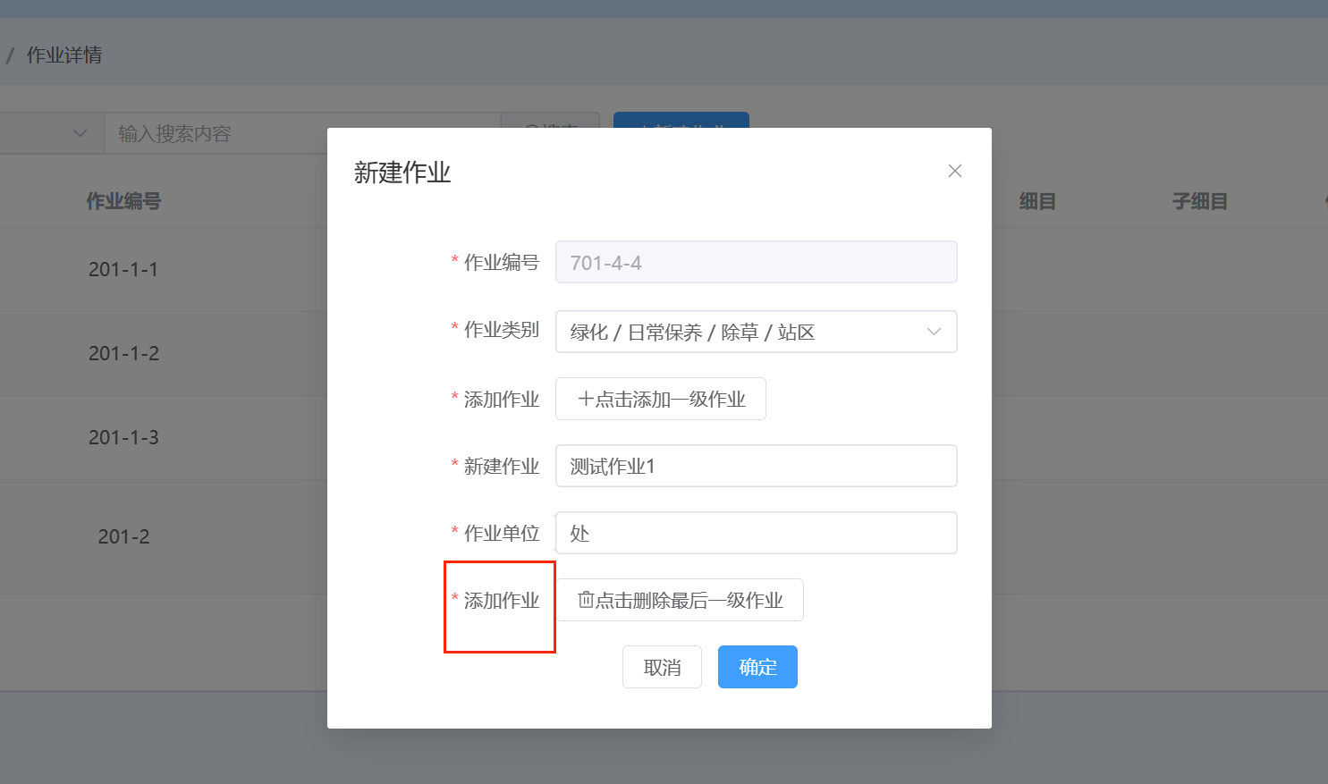

1. 编辑作业表单，点击确认按钮没有修改成功

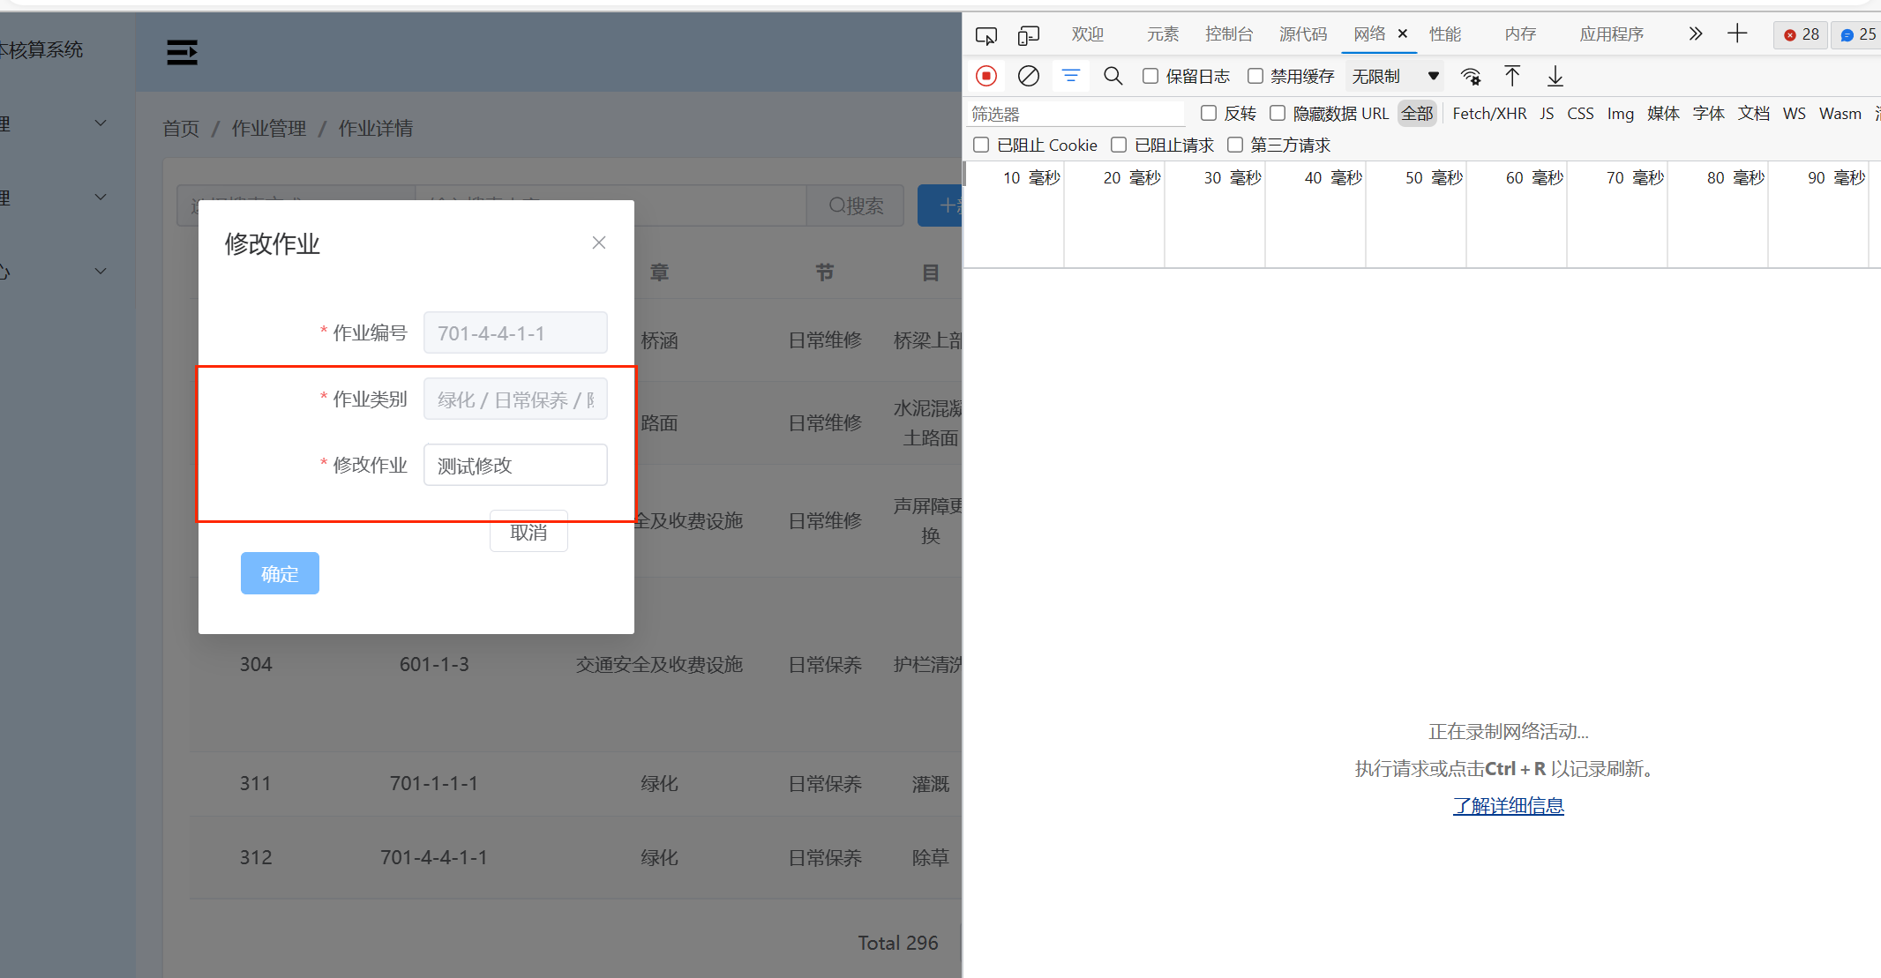

1. 修改定额，定额名称可以修改为空

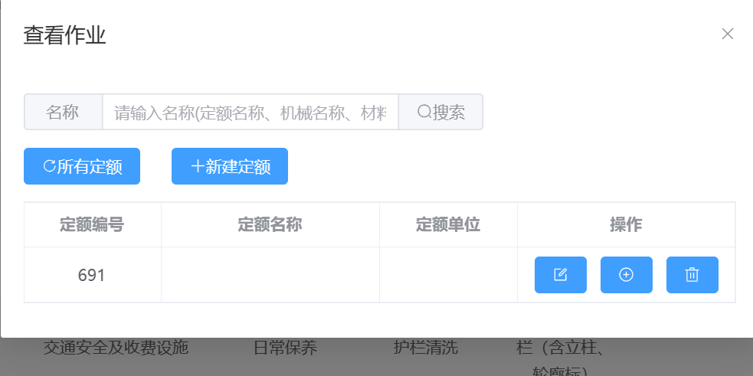

1. 删除定额失败,已删除定额仍展示

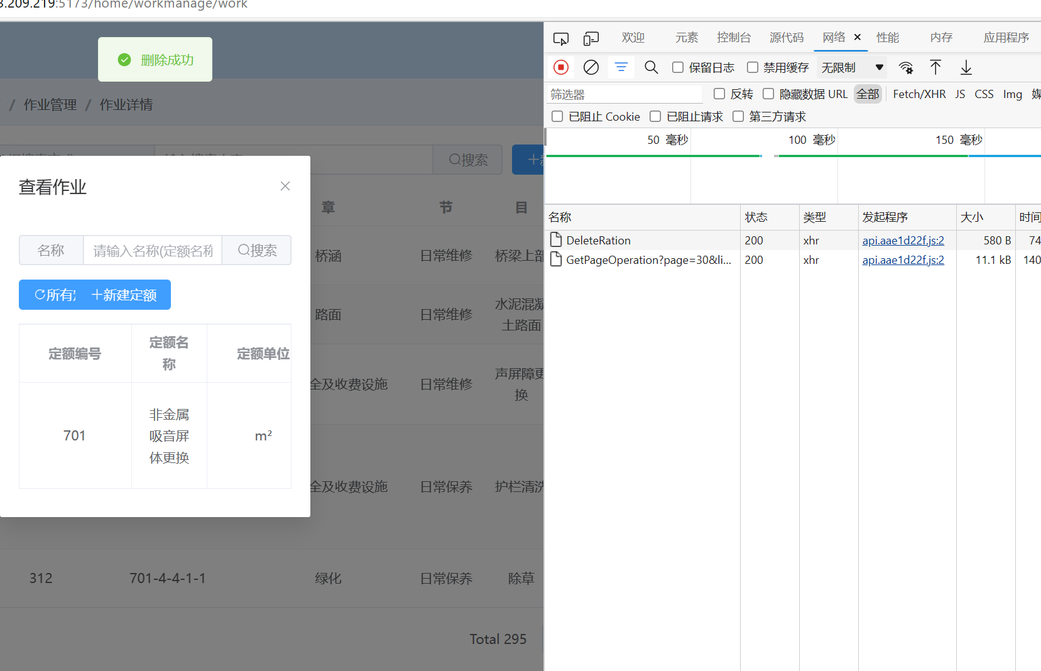

1. 修改定额成功提示信息需改成“修改成功”（很小小小的问题）

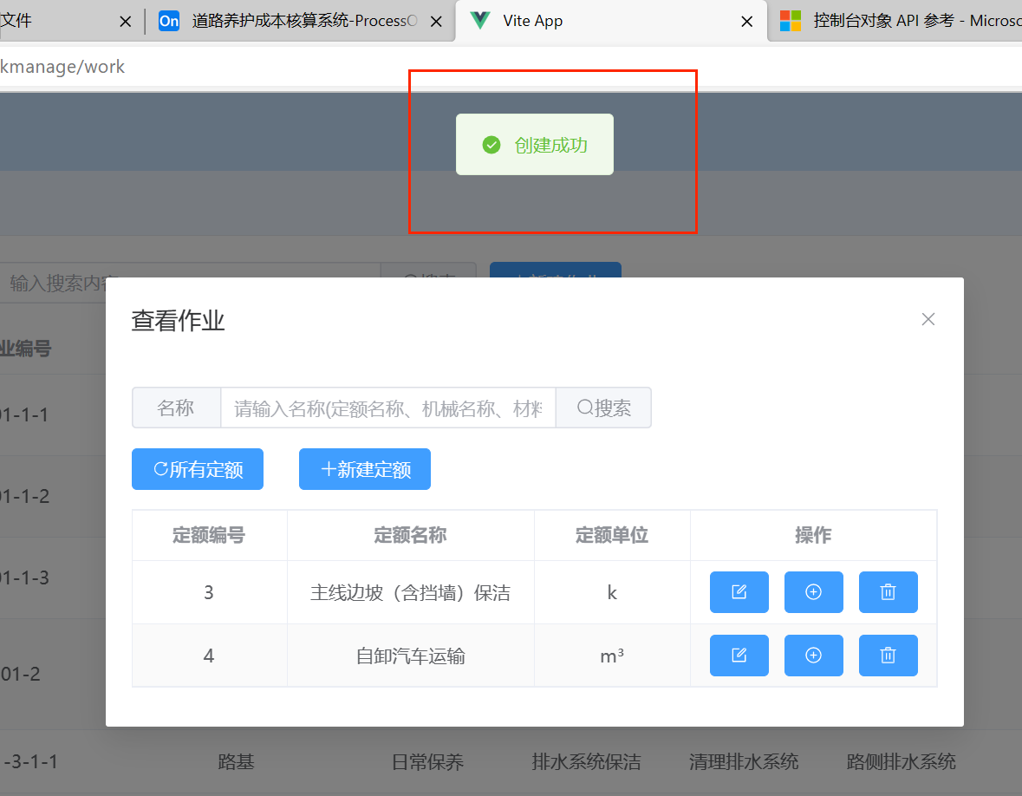

8．新建作业时，删除新增的子作业，不能创建当前作业

例如：在当前作业下增加了一个子细目作业，随后点击删除最后一级作业删除子细目作业，点击确定无法创建当前作业，提示如图二所示

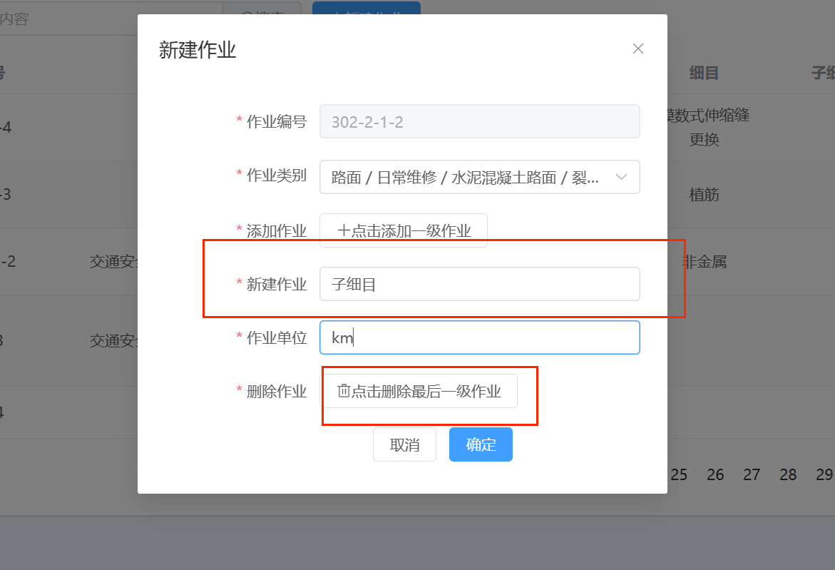

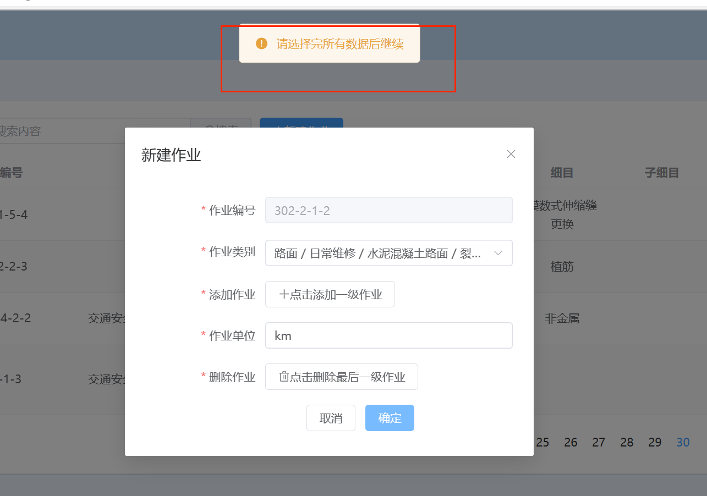

1. 根据材料名（机械名）搜索定额，未能筛选到目标定额（前端取到数据了，后端未返回目标定额）

